21 februarie 2025
RAPORT DE ZI

Date de conectare FTP
HOST: 91.195.151.146
USERNAME: transgaz
PASSWORD: s3cur1zat

În scopul unei mai bune colaborări, vă rugăm să ne semnalaţi eventualele neplăceri şi să ne oferiţi sugestii pe care le consideraţi necesare creşterii calităţii serviciului de monitorizare.

1.Ştiri şi emisiuni din domeniul gazelor

Calificativ:  NEUTRU | Cantități record de gaze importate | NCN - 18:21  36s
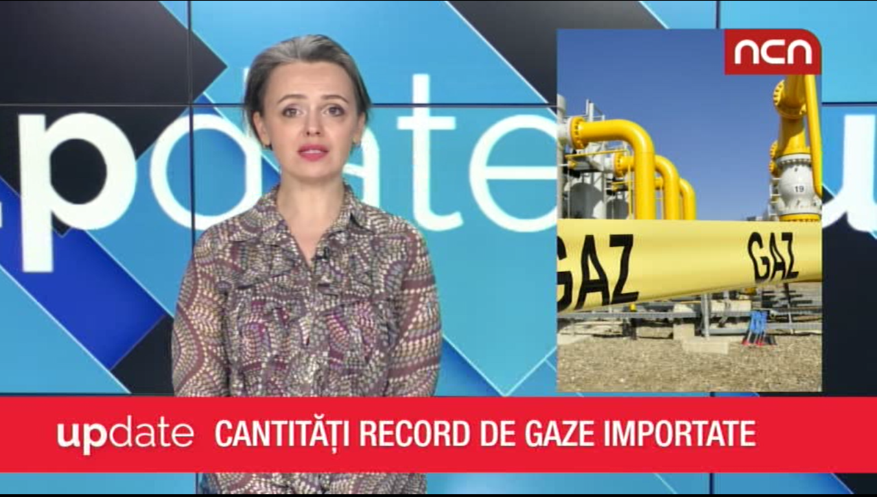 | România a importat o cantitate mai mare de gaze decât cea obținută din producția internă pentru prima dată în această iarnă. O treime din importuri sunt redirecționate către Republica Moldova. Se așteaptă ca pe fondul temperaturilor reci anunțate pentru perioada următoare ca acestă tendință să se mențină.  VIDEO NCN

Calificativ:  NEUTRU | Plafonarea prețurilor la energie și gaze continuă și după 1 aprilie | Antena3-18:24  2min 40s  Antena1-19:06  2min 17s  ProTV-19:39  40s
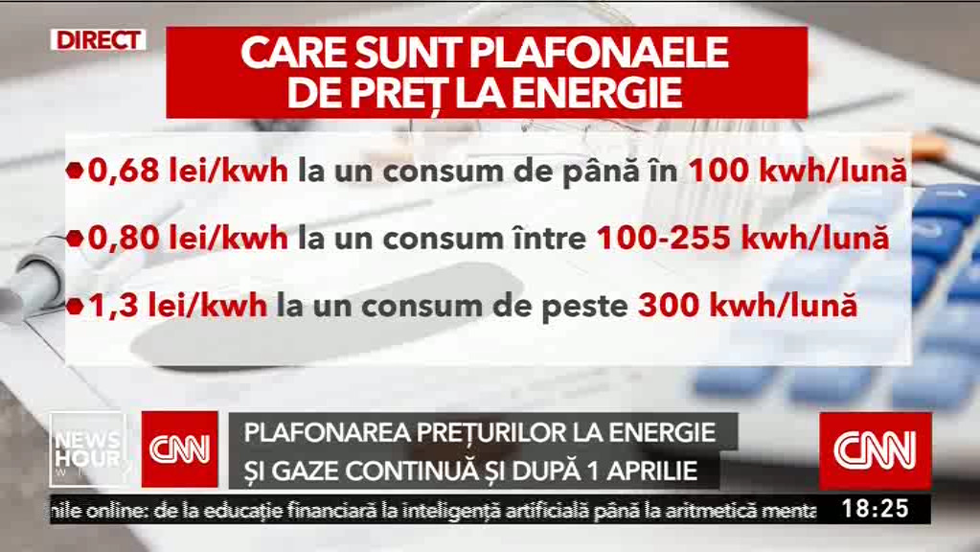 | Plafonarea prețurilor la energie electrică și gaze se va prelungi și după data de 1 aprilie. Prelungirea se va face diferențiat, dacă cea la curent va fi efectivă până în vară, cea pentru gaze va fi extinsă pentru un an. Când măsura va fi eliminată statul va continua să ajute persoanele vulnerabile prin acordarea unor carduri care vor putea fi folosite din vară pentru plata energiei electrice. Justificarea extinderii pentru un an a limitării prețului gazelor este dată de mărirea enormă de pe piața europeană, cauzată în principal de motive politice. Pe lângă restanțele de plată către furnizori, această schemă va costa statul peste un miliard de lei. Experții avertizează că piața trebuie pregătită pentru liberalizare și că este necesară revizuirea sistemului de taxare.  VIDEO Antena3  VIDEO Antena1  VIDEO ProTV

Calificativ:  NEUTRU | Gaze din Marea Neagră din Neptun Deep | Digi24 - 18:47  2min 31s  ProTv - 19:36  2min 33s
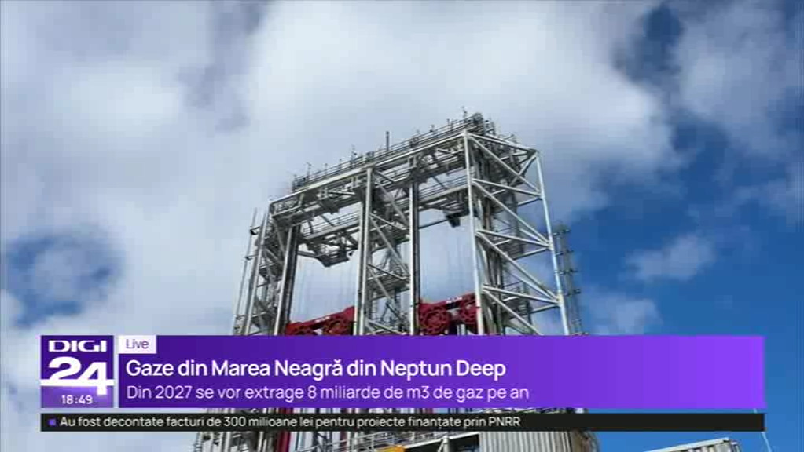 | Proiectul neptun Deep, cea mai mare investiție energetică a României este foarte aproape de momentul exploatării. Platforma de foraj va fi instalată în acest an iar cea de extracție în 2026. Acest proiect va pune România pe harta marilor producători de gaz din Europa deoarece cantitatea de gaze va fi dublată. Rata medie de extracție va fi de 8 miliarde de mc pe an. Platforma de forare va fi ancorată la 160 de km în larg, în dreptul localității Tuzla și va fi deservită de 140 de angajați. Beneficiul statului din această investiție se va ridica la 20 de miliarde de euro.  VIDEO Digi24  VIDEO ProTV

2. Știri și emisiuni din domeniul energiei

Nu au fost știri sau emisiuni de interes

